杭州市萧山区第九高级中学2018年招收体育类
特长生工作实施办法

根据《杭州市教育局关于2018年杭州市区各类高中招生工作的通知》（杭教基〔2018〕1号）（以下简称《招生工作通知》）和《杭州市教育局办公室关于2018年杭州市区各类高中学校招收体育、艺术和科技类特长生工作的通知》（杭教办德体卫艺〔2018〕65号）（以下简称《招收特长生工作通知》）的有关规定，结合本校办学实际及特色，特制定我校2018年招收体育类特长生工作实施办法。
一、指导思想
1. 进一步推进素质教育，充分发挥学校的办学优势，推动学校多元化特色发展，发现、选拔具有一定特长的初中毕业生，实施因人施教，促进学生个性化发展。
2. 坚持“公开、公平、公正”和德、智、体全面衡量择优录取的原则。
二、组织机构
1. 成立以校长为组长的特长生工作领导小组，负责研究、决定特长生招生工作中的重大事项，负责对通过特长专业水平测试学生名单的审核、上报审批和初中毕业升学考试后的相关录取工作。
2. 领导小组下设办公室。负责对报名学生的资格初审，组织特长生专业水平测试，负责特长生专业水平测试成绩汇总、上报审核及网上公示。
3．成立学校特长生招生监督小组。负责提前自主招生工作全过程的监督。监督电话：82161105。
三、招生计划及报名条件
（一）招生计划（共16人）
（1）田径6人（男生:跳远1人，三级跳远1人；短跑200米1人,400米1人。女子：三级跳远1人，铁饼1人)
（2）球类4人：男篮1人（前锋或后卫1人）；女篮2人（前锋和后卫各1人）；男足1人（前锋或后卫1人）。
（3）射箭生6人(男女不限）。
（二）报名条件
符合《招生工作通知》和《特长生招生高中通知》中规定的招生对象和范围，同时符合以下条件之一。
田径考生须符合以下条件之一：
（1）2018年获杭州市中小学生田径运动会初中组个人项目前八名；
（2）初中教育阶段（指义务教育阶段的七至九年级，下同）田径项目获省级及以上教育行政部门主办（相关文件的第一发文单位）的体育竞赛个人项目前六名或一二三等奖者（获奖证书上盖有相应的教育行政部门印章）;
（3）初中教育阶段田径项目国家二级运动员及以上证书获得者。
射箭类考生须符合下列条件之一：
（1）2016、2018年获杭州市中小学生阳光射箭锦标赛中个人项目前八名或团体前3名；
- 初中教育阶段获省级及以上教育行政部门主办（相关文件的第一发文单位）的射箭比赛个人项目前八名者（获奖证书上盖有相应教育行政部门印章）；
（3）初中教育阶段获射箭项目国家二级运动员及以上证书者。
球类考生（篮球、足球）须符合下列条件之一：
（1）2017年获杭州市中学生篮球（男、女）、足球（男子）比赛初中组冠、亚军队主力队员，第三、四名队主力队员名单中排序第一、二名；
（2）初中教育阶段获篮球、足球项目国家二级运动员及以上证书者。
四、报名
1.符合报名条件的考生（含个别生）在规定的时间（5月4日8:00至5月5日18:00），自行登录杭州市区各类高中招生信息管理系统（www.hzjyks.net），进行特长专业水平测试报名。每位考生只能报考一个特长项目。
2. 5月6日下午（13:30—16:00）考生携带本人体育中考准考证和相关特长证明材料（原件及复印件）来我校（地址：杭州市萧山区义蓬街道义府大街788号）进行报名确认和资格初审，考生和家长需共同签名确认《报考信息表》。
- 我校将审核结果通知相关考生。审核通过的市区初中学校应届毕业班考生5月11日向所在初中学校领取《报名表》，审核通过的个别生5月11日下午（12:30—16:30）凭本人身份证到我校领取《报名表》。
五、测试
1.测试时间和地点
5月12日（周六）上午组织测试，报到时间：8：30，报到地点：萧山区第九高级中学行政楼一楼大厅，考试时间9：00－11：30。
考生凭本人身份证（或学生证）和《报名表》原件到我校参加测试（两者缺一不可）。
2.测试规则
每类专业测试总分均为300分。成绩由两项组成，成绩积累分值和现场测试分值。
A. 田径
（1）已有成绩积累，分值150分。
奖项 | 赋分
二级运动员、省级及杭州市田径比赛个人1—3名或一、二等奖 | 150分
省级及杭州市田径比赛个人4—6名或三等奖 | 135分
杭州市田径比赛个人7—8名 | 120分
若有多项加分，记最高分值，不累计加分。
（2）现场测试，分值150分，测试规则见附件《2018年杭州市萧山区第九高级中学特长生招生田径测试内容及标准》。
B.射箭类
（1）已有成绩积累，分值150分。
①初中阶段获国家射箭项目二级运动员及以上证书者计150分；
②初中阶段参加杭州市中小学生阳光体育射箭锦标赛，获得初中组个人项目第一名者计150分；第二名计142分；第三名计134分；第四名计126分；第五名计118分；第六名计110分，第七名计108分，第八名计106分。
③初中阶段参加杭州市中小学生阳光体育射箭锦标赛，获得初中组冠军队(第一名)主力队员计136分，亚军队（第二名)主力队员计124分,季军队（第三名)主力队员计110分。
④初中阶段参加省级及以上射箭比赛个人项目第一名150分；第二名145分；第三名140分；第四名135分；第五名130分；第六名125分，第七名120分，第八名115分。
⑤初中阶段参加省级及以上射箭比赛集体项目主力队员赋分：第一名150分；第二名145分；第三名140分。
以上赋分不重复计分，按分值高者计分。
（2）现场测试，分值150分。
测试者自带反曲弓、箭，射18米80CM环靶，实际击发30支箭的环数折合分数如下：
成绩 | 275环 | 272环 | 269环 | 266环 | 263环 | 260环 | 257环 | 254环 | 251环 | 248环 | 245环
得分 | 150 | 140 | 130 | 120 | 110 | 100 | 90 | 80 | 70 | 60 | 50

C.球类考生的测试
（1）已有成绩积累，分值150分。
2017年杭州市区中学生篮球或足球比赛初中组冠军队主力队员赋分值为100--150分，亚军队主力队员赋分值为80--120分。第三、四名队主力队员名单中排序第一、二名队员赋分值为80--120分。
- 现场测试 分值为150分。
现场测试内容及评分标准见附件《2018年杭州市萧山区第九高级中学特长生招生篮球测试项目及评分标准》和《2018年杭州市萧山区第九高级中学特长生招生足球测试项目及评分标准》。

- 专业测试计分=已有成绩积累分值+现场测试分值
（三）我校各类考生特长专业水平测试合格成绩为180分。特长专业水平测试成绩经市教育局审核后，合格的考生成绩5月16日起在杭州教育网（www.hzedu.gov.cn）和我校官网公示。
特长专业水平成绩合格的考生（含个别生），即视作完成提前批我校特长生志愿填报。
六、录取规则
1. 考核总分（满分600分）=初中毕业升学考试成绩（不含加分）×50%+特长专业水平测试分。
2. 初中毕业升学考试后，根据我校特长生招生工作实施办法中规定的录取规则，在集中统一招生提前批招生中，依据招生计划、考生志愿，分类分项目按考核总分择优录取。如遇同分，则以特长专业水平测试成绩高者优先，初中毕业升学考试成绩（不含加分）合格线为300分，小于300分的不予录取。
3.若某一项目符合条件的考生数未达到该项目招生计划数时，将减少或放弃该项目当年的招生计划，减少的招生计划纳入我校第一批招生计划。
4.被录取考生，不再参加其他批次的录取。
5.若发现有弄虚作假和舞弊行为者，一经查实，取消其录取资格。

本办法由杭州市萧山区第九高级中学特长生招生办公室负责解释。
咨询电话：0571-82161225

杭州市萧山区第九高级中学
2018年3月30日

附件:
2018年杭州市萧山区第九高级中学特长生招生
田径测试内容及标准
2018萧山区第九高级中学田径特长生招生现场测试内容及标准
项目 | 男子评分标准 |  |  |  |  | 备注
项目 | 30 | 60 | 90 | 120 | 150 | 备注
三级跳远 | 11.8 | 12.2 | 12.6 | 13 | 12.5 | 单位:米
跳远 | 5.6 | 5.8 | 6 | 6.2 | 6.5 | 单位:米
200米 | 24.6 | 24.2 | 24 | 23.8 | 23.6 | 单位：秒
400米 | 55 | 54.5 | 54 | 53.7 | 53.4 | 单位：秒

项目 | 女子评分标准 |  |  |  |  | 备注
项目 | 30 | 60 | 90 | 120 | 150 | 备注
三级跳远 | 9 | 9.3 | 9.6 | 10 | 10.5 | 单位：米
铁饼 | 23 | 24 | 25 | 26 | 27 | 单位：米

注：凡低于30分者计为零分。

2018年杭州市萧山区第九高级中学特长生招生
篮球测试内容及评分标准
一、测验项目
1.助跑摸高（14分）
（1）测验方法：助跑单、双脚跳起摸高，以摸高的最高度计分，每人做两次，取最佳一次作为该项成绩。
2.往返运球投篮（22分）
(1)测验方法
由球场右侧边线中点开始，面向篮筐以右手运球上篮，同时开始计时，球投中篮后，还以右手运至左侧边线中点，然后折转换左手运球上篮，投中篮后，还以左手运球回到原起点，同样再重复上述运球投篮，再回到原起点时停表。（见图）
要求：连续运球，不得远推运球上篮，必须投中篮后，才能继续运球，投不中要继续再投，直到投中，投篮的手（左手或右手投）不加限制。
(2)评分标准
a.达标：按其计时成绩评分，满分为12分，详见评分表
b.技评：满分10分，按四级评分，各级分值详见评分表
优秀：动作正确、协调、熟练、能运用左右手投篮,投篮一次投中
良好：动作较正确、熟练、投篮一次投中
及格：动作基本正确、熟练、身体不够协调
不及格：动作不正确、不熟练、不协调
3.投篮（24分）
(1)测验方法：
以篮圈投影下圆心,以该点至罚球线的距离为半径,划一圆弧。开始时考生在圆圈外作跳投，并开始计时，投篮后自己抢篮板球,再运球至弧线外再投篮,连续投一分钟（见图）
要求：必须向上跳起投篮(女生原地),否则不算跳起投篮,投篮时不得踏线或过线,不得带球跑，违者投中无效。
(2)评分标准
达标：按其一分钟内投中次数计分，满分为14分，详见评分表。
技评：满分为10分，按四级评分，各级分值详见评分表。
优秀：动作连贯、协调、起跳迅速、手法正确。
良好：动作较连贯、协调、起跳迅速、手法较正确
及格：动作基本连贯、协调、起跳较缓慢、手法基本正确
不及格：动作不连贯、不协调、起跳缓慢、手法不正确
二、分值说明
本测试得分折算后最高分150分，最低分0分，详见下表。
评分表
- 达标项目：（40分）
助跑摸高 （14分） |  |  |  | 往返运球投篮 （12分） |  |  |  | 投篮 （14分）
男 | 分值 | 女 | 分值 | 男 | 分值 | 女 | 分值 | 男 | 分值 | 女 | 分值
3.15 | 14 | 2.70 | 14 | 30s | 12 | 31s | 12 | 8 | 14 | 7 | 14
3.14 | 13 | 2.67 | 13 | 30.5 | 11.5 | 31.5 | 11.5
3.13 | 12.5 | 2.64 | 12.5 | 31 | 11 | 32 | 11 | 7 | 12 | 6 | 12
3.12 | 12 | 2.61 | 12 | 31.5 | 10.5 | 32.5 | 10.5
3.11 | 11.5 | 2.58 | 11.5 | 32 | 10 | 33 | 10 | 6 | 10 | 5 | 10
3.10 | 11 | 2.55 | 11 | 32.5 | 9.5 | 33.5 | 9.5
3.09 | 10 | 2.52 | 10 | 33 | 9 | 34 | 9 | 5 | 9 | 4 | 8
3.08 | 9.5 | 2.49 | 9.5 | 33.5 | 8.5 | 34.5 | 8.5
3.07 | 9 | 2.46 | 9 | 34 | 8 | 35 | 8 | 4 | 8 | 3 | 6
3.06 | 8.5 | 2.43 | 8.5 | 34.5 | 7.5 | 35.5 | 7.5
3.05 | 8 | 2.40 | 8 | 35 | 7 | 36 | 7 | 3 | 6 | 2 | 3
3.04 | 7.5 | 4.37 | 7.5 | 35.5 | 6.5 | 36.5 | 6.5
3.03 | 7 | 2.34 | 7 | 36 | 6 | 37 | 6
3.02 | 6.5 | 2.31 | 6.5 | 36.5 | 5.5 | 37.5 | 5.5 | 2 | 3 | 1 | 1
3.01 | 6 | 2.30 | 6 | 37 | 5 | 38 | 5
3.00 | 5.5 | 2.29 | 5.5 | 37.5 | 4.5 | 38.5 | 4.5 | 1 | 1
2.99 | 5 | 2.28 | 5 | 38 | 4 | 39 | 4
2.98 | 4.5 | 2.27 | 4.5 | 38.5 | 3.5 | 39.5 | 3.5
2.97 | 4 | 2.26 | 4 | 39 | 3 | 40 | 3
2.96 | 3.5 | 2.25 | 3.5 | 39.5 | 2 | 40.5 | 2
2.95 | 3 | 2.24 | 3 | 40 | 1 | 41 | 1
2.94 | 2.5 | 2.23 | 2.5
2.93 | 2 | 2.22 | 2
2.92 | 1.5 | 2.21 | 1.5
2.91 | 1 | 2.20 | 1

- 技评项目：（20分）

项 目  分 值  成 绩  等 级 | 往返运球投篮 | 投篮
项 目  分 值  成 绩  等 级 | 10分 | 10分
优 秀 | 10 | 10
良 好 | 8--9 | 8--9
及 格 | 6--7 | 6--7
不 及 格 | 6分以下 | 6分以下

3.测试得分=实际得分*2.5.

2018年杭州市萧山区第九高级中学特长生招生
足球测试项目及评分标准
- 颠球（ 分值15分）
考生可用除手臂以外的任何部位连续颠球。球落地或手触球则为一次颠球结束。依据连续颠球的次数取成绩。每人测两次，取最佳一次作为该项成绩。
分值标准：
标准 | 30个 | 25个 | 20个 | 10个
分值 | 15分 | 12分 | 9分 | 6分

2．运球绕竿射门（ 分值15分）
A．场地设置
（1）在罚球区线中点两侧50厘米处，各画一条垂线。
（2）在右侧垂线上距罚球区线2米处插一根标竿，接着距左侧垂线2米处插一根标竿，再接距右侧垂线2米处插一根标竿，依次共插6根标竿，第六根标竿距起点为2米。
（3）标竿固定垂直插在地上，插入深度以碰竿不倒为宜。竿高至少1.5米。（图6）
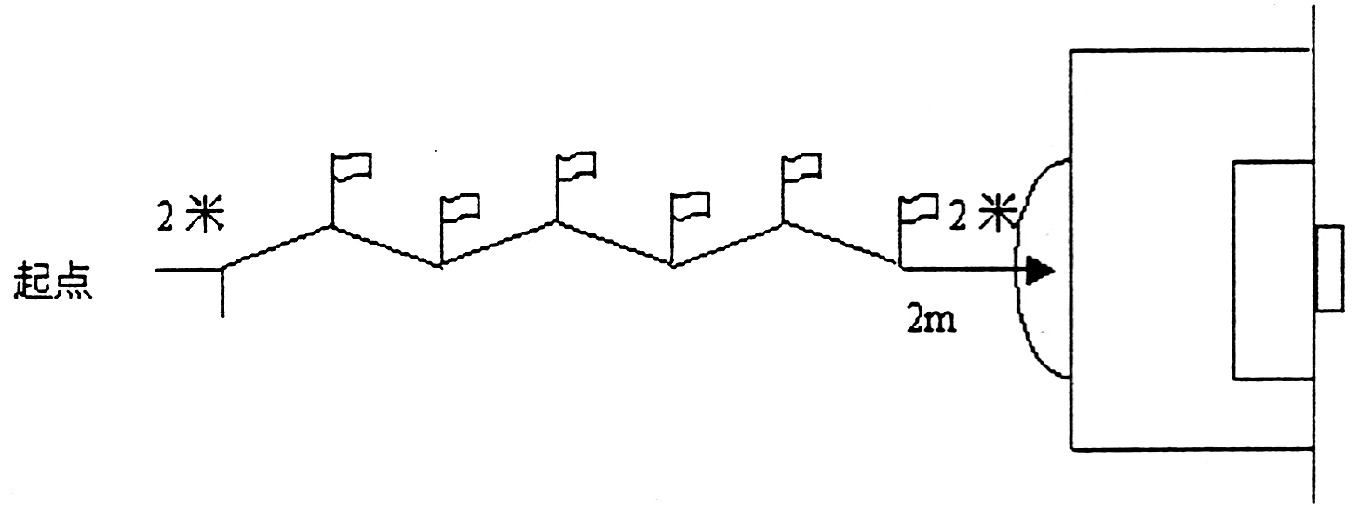
（图6）
B．测试方法
（1）考生从起点开始运球，脚触球立即开表计时。运球逐个绕过竿后射门，球越过球门线时停表。
（2）运球漏竿或未射入球门内，则无成绩。射中球门横梁或立柱可补测一次。
（3）每人测两次，取最佳一次作为该项成绩。
C．分值标准
标准 | 10秒 | 12秒 | 15秒 | 18秒
分值 | 15分 | 12分 | 9分 | 6分

3．定位球传准（ 分值20分）
A．场地设置
（1）以某点为圆心，分别以2.5米和3.5米为半径，画里、外两个圈。圆心处插一根高1.5米彩色小旗标竿，作为传准的目标。
（2）从圆心处以25米为半径，向任意方向画—条长5米的弧线，为传球限制线。（图7）
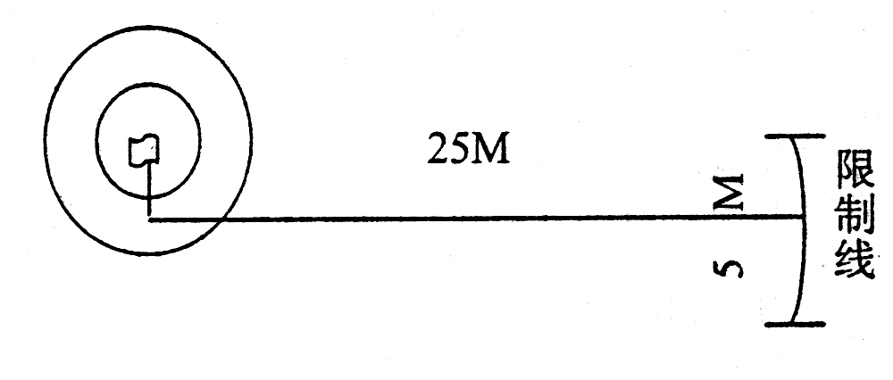
（图7）
B．测试方法
（1）考生将足球放在限制线上，用任一脚背内侧向圈里传球，球落在圈里和线上均有效，内圈6分，内外圈之间4.5分，大圈外不计分。
（2）每人连续测5次，均记成绩，取5次成绩之和。

4．50米跑（ 分值15分）
A．测试方法：考生采用站立式起跑。每人测两次，取最佳一次作为该项成绩。不得穿田径跑鞋。
B．分值标准
标准 | 6.7秒 | 7秒 | 7.3秒 | 7.6秒
分值 | 15分 | 12分 | 9分 | 6分

5．比赛（ 分值75分）
（1）考生人数达到6人进行分队比赛。
A．测试方法：考生可按自身特点自报位置，测试时间至少为30分钟。
B．评分标准：最小单位为1分
评价内容 | 有较好的足球基本功和足球意识，团队配合意识很强 | 场上能合理的处理、支配球，技术全面 | 跑动积极、敢于拼搏方面
赋分范围 | 18---30 | 10.5--22.5 | 10.5--22.5
- 未达到6人，则比赛不进行，该项分值按前面四项之和等值赋分。
现场测试测分值=各项分值之和

